1 июня- День защиты детей и открытие 1 лагерной смены в ОСШ №1
1 июня в ОСШ №1 открылся детский оздоровительный пришкольный лагерь «Страна детства». Школа распахнула двери для 60 отдыхающих. Этот день был очень насыщенным и интересным. Воспитатели познакомили детей с распорядком дня. В этом году в лагере работает 5 кружков по интересам: «Весёлые нотки»-Сахабаева А.С (учитель музыки), «В мире звуков»-Дерова И.А(логопед-дефектолог), «Радуга»-Беляева А.В (педагог-психолог), «Юный полиглот»-Смирнова М.А(учитель анг.яз), «Спортики»-Румянцев Ю.А(учитель физкультуры). На этих кружках ребята будут повышать знания по английскому языку, развивать логику мышления, учиться проговаривать звуки, работать над физической формой, проявлять свои таланты и способности.
В этот день в нашем лагере состоялось открытие первой лагерной смены, ребята выучили название отряда, девиз и песню, выбрали командиров. В актовом зале прошел концерт, посвященный открытию лагерной смены, для детей были показаны танцы, песни, выступление ложкарей, сами ребята были участниками концерта, играли в кричалки, отгадывали загадки про сотрудников лагеря, танцевали флешмоб.
После концерта была проведена игра по станциям «Давайте познакомимся», где ребята по маршрутным листам отправились в путешествие по станциям, на которых ребята проявили артистические способности, умение мыслить, показывать быстроту реакции, эти задания послужили сплочению коллектива и знакомству друг с другом, после игры были подведены итоги, где 1 место занял 2 отряд, все ребята получили сладкие призы.
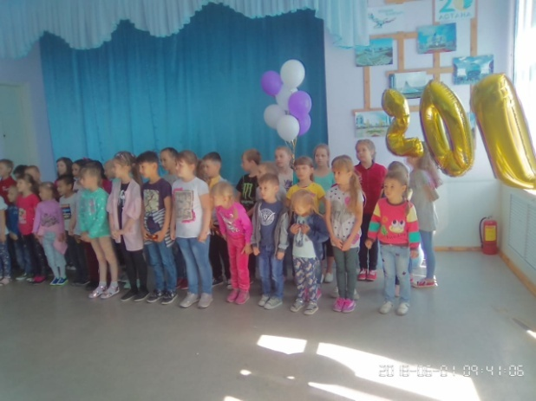
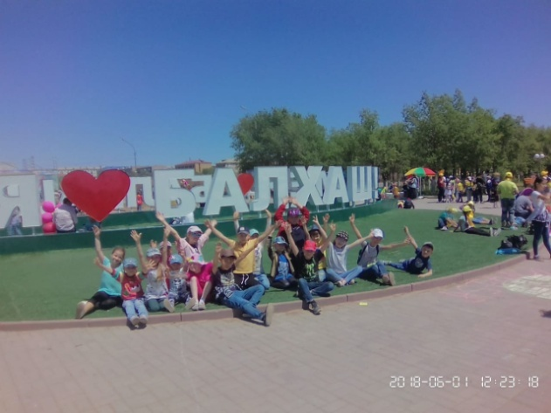
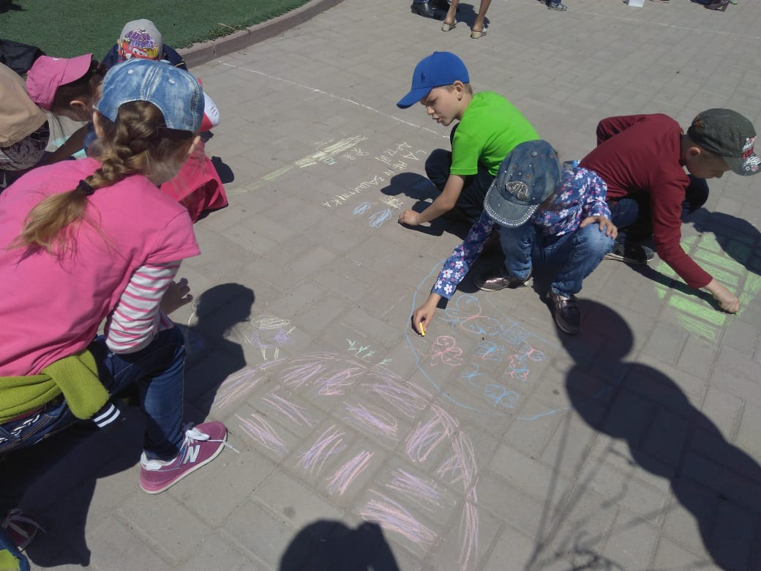
После игры по станциям ребята отправились на набережную. 1 отряд участвовал в городском конкурсе рисунков, где ребята заняли 2 место, получили грамоты и призы. 2 отряд отправился на аллею, где воспитатели проводили для них конкурсы, подвижные игры. 3 отряд получил бесплатное мороженое и катались на каруселях. В обед часть ребят сходила в Микки Хаус. Этот день был очень насыщенным, где ребята получили море позитива, улыбок и впечатлений.

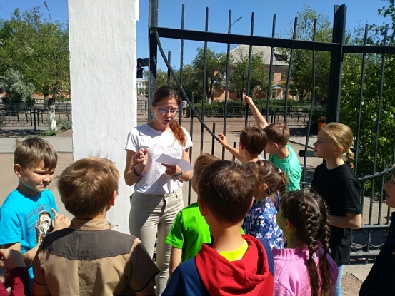
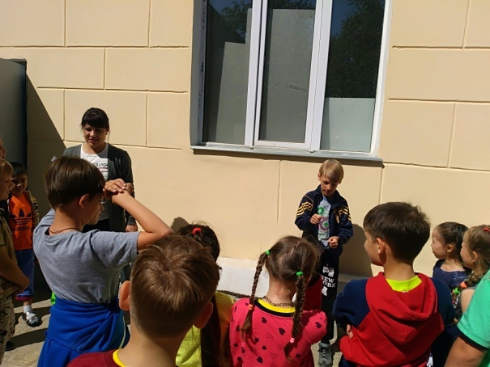
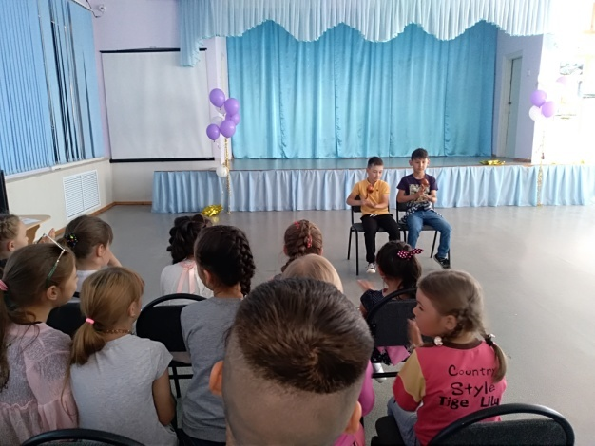

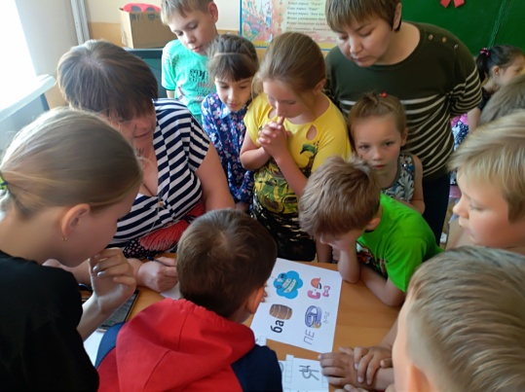
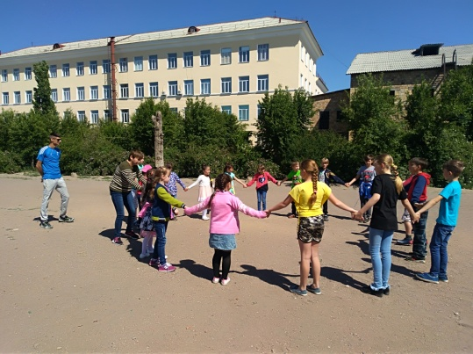
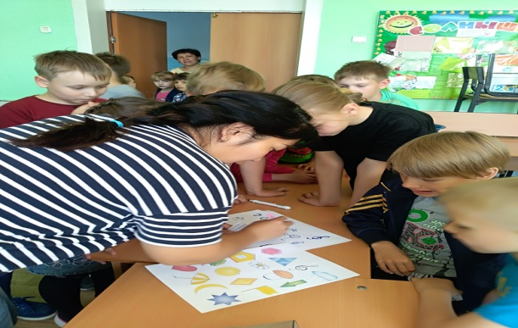

1 маусым - балаларды қорғау күні және №1-ауысымының мектеп жанындағы лагері
1 маусым күні КММ ЖББМ №1 "Балалар әлемі" атты мектеп жанындағы лагерь ашылды. Мектепке 60 бала демалушылар келді. Бұл өте мазмұнды және қызықты болды. Тәрбиешілер күн тәртібінмен таныстырып жатты. Биылғы жылы лагерьде 5 үйірме жұмыс істейді: "Көңілді ноталар"- Сахабаева А.С. (музыка пәнінің мұғалімі), "Дыбыстар әлемінде" - Дерова И.А. (логопед-дефектолог), "Радуга" - Беляева А.В. (педагог-психолог), "Юный полиглот" - Смирнова М.А. (учитель анг.яз), "Спортики" - Румянцев Ю.А. (дене шынықтыру мұғалімі). Осы үйірмелерде балалар білімдерін көтеруге, ағылшын тілін дамытуға, логикалық ойлауды үйренуге, дыбыстармен жұмыс істеуге, дене шынықтыру формасымен танытуға, өз таланттары мен қабілеттерін көрсетті.
Бұл күні біздің лагерьде күні ресейлік қонақтар, оқушылар жаттаған топтың аты, ұраны мен әнін таңдадық командирлердің. Акт залында мерекелік концерт өтті ашылуына арналған лагерь, балаларға арналған билер биленді, әндер, саз ложкарей, өздері балалар концерттің қатысушылары, ойнап кричалки, жұмбақтарды шешті лагерь қызметкерлерін, флешмоб биледі.
Концерттен кейін станциялық ойын болып өтті "Кел, танысайық", онда балалар маршруттық парақтар бойынша саяхатқа станциялар, онда балалар өздерінің әртістік қабілеттерін көрсете білу, ойлау, көрсету жылдамдық реакция, бұл тапсырмалар болды ұжымды біріктіруге және кейде бір-бірімен, кейін ойын қорытындысы бойынша, 1 орынды № 2 жасағы, барлық балалар тәтті сыйлықтар алды.
Кейін станция бойынша ойын оқушылар аттанды жағалау. 1-отряд қатысқан қалалық сурет көрмесі байқауына қатысып, онда балалар 2 орынға ие болды, грамота және сыйлықтармен марапатталды. 2 жасағы аттанды аллеясын, онда тәрбиешілер шығарып, олар үшін байқаулар, ойындар. 3 отряд тегін балмұздақ және тепті каруселях. Түскі бөлігі балалар имангазиев Микки Хаус. Бұл өте мазмұнды, балалар позитив, күлкі және әсерлер

June 1-children's day and opening of 1 camp shift in school №1
On June 1 in school №1 opened a children's health school camp "Country of childhood". The school opened its doors to 60 vacationers. This day was very rich and interesting. Teachers introduced children to the daily routine. This year the camp runs 5 interest groups: "Merry notes"-Shabaeva A. (teacher of music), "world of sounds"-Dereva I. A(speech therapist, speech pathologist), "rainbow"-Belyaeva A. (teacher-psychologist), "Young polyglot"-Smirnova M. A(master of eng.lang), "Spartaki"-Rumyantsev And Yu(physical education teacher). In these circles the children will improve their knowledge of English, develop logic of thinking, learn to pronounce sounds, work on physical form, show their talents and abilities.
On this day in our camp the opening of the first camp shift, the guys learned the name of the squad, the motto and the song, chose the commanders. In the Assembly hall hosted a concert dedicated to the opening of the camp session, children were shown dancing, singing, performance Lozhkarev, the children themselves were the participants of the concert, played in the chants, guessed riddles about the staff of the camp, danced the flashmob.
After the concert, the game was held on the stations "Let's get acquainted", where the guys on the route sheets went on a journey through the stations, where the guys showed artistic ability, the ability to think, show the speed of reaction, these tasks served as team building and acquaintance with each other, after the game were summed up, where the 1st place was taken by 2 squad, all the guys received sweet prizes.
After the game the guys went to the embankment. 1 squad participated in the city competition of drawings, where the guys took 2nd place, received certificates and prizes. 2 the group went to the alley where the teachers performed for them competitions, outdoor games. 3 the group received free ice cream and rode the carousel. At lunch, some of the guys went to Mickey house. This day was very eventful, where the guys got a lot of positive emotions, smiles and impressions.

